天津法院

妇女、儿童权益司法保护状况

（2016-2018年）

天津市高级人民法院

2019年3月

目 录

1.[天津法院妇女、儿童权益司法保护状况](#_Toc32639)[（2016-2018年） 2](#_Toc25231)

2.[天津法院保护妇女权益典型案例 16](#_Toc21031)

[（1）迟某申请人身安全保护令案 16](#_Toc27505)

[（2）董某诉张某离婚纠纷案 18](#_Toc4108)

[（3）冯某诉张某2等析产继承纠纷案 19](#_Toc5825)

[（4）李某与某公司劳动争议纠纷案 21](#_Toc4929)

[（5）赵某某与董某某离婚纠纷案 23](#_Toc24918)

[（6）杜某2与李某等继承纠纷案 25](#_Toc3082)

[（7）王某虐待、故意伤害案 26](#_Toc28165)

[（8）刘某遗弃残疾妻子与未成年子女案 27](#_Toc32515)

[（9）刘某某强奸、强制猥亵案 29](#_Toc20393)

[（10）梁某、刘某重婚案 31](#_Toc6530)

天津法院妇女、儿童权益司法保护状况

（2016-2018年）

尊重和关爱妇女是社会文明进步的重要标志。切实保障妇女权益，更是全社会义不容辞的责任。近年来，天津法院在市委的领导和最高人民法院的指导下，在市人大、市政协的监督和市政府、社会各界的关心支持下，以习近平新时代中国特色社会主义思想为指导，紧紧围绕“努力让人民群众在每一个司法案件中感受到公平正义”的工作目标，牢牢把握“司法为民、公正司法”的工作主线，不断加大妇女儿童权益司法保护力度，切实履行审判职能，在打击侵害妇女儿童权益的违法犯罪、保护妇女儿童人身、财产等方面权益、预防和遏制家庭暴力、加强法治宣传、促进家庭社会和谐稳定等方面，进行了积极的探索和实践，实现了司法职能与社会职能的有机统一，助力推动了我市妇女儿童事业的全面发展。

在妇女儿童权益司法保护工作中，涌现出一大批先进集体和优秀法官。如：红桥法院、津南法院的家事审判庭被评为“全国法院家事审判改革先进集体”；高院民一庭段昊博等三名法官被评为“全国家事审判改革先进个人”；二中院吴文琦法官荣获天津市2018年“最美机关女性”、2018年天津市“三八红旗手”、“全国巾帼建功标兵”；津南法院2018年荣获“全国三八红旗集体”、“天津市三八红旗集体”、“津南区为民服务示范岗”等荣誉称号；红桥法院家事审判庭荣立“2017年度天津市法院系统集体三等功”，2017年被命名为“天津市红桥区青年文明号”，2018年被评为“天津市三八红旗集体”，“天津市红桥区三八红旗集体”；西青法院侯海英法官被评为“2017年度全国维护妇女儿童权益先进个人”和“天津市妇女维权娘家人”；北辰法院天穆法庭荣获“天津市三八红旗集体、”“北辰区三八红旗集体标兵”、“北辰区三八红旗集体”；蓟州法院家事审判庭2016年度被区妇女联合会授予“三八红旗集体”，张莉法官荣获“全国巾帼建功标兵”等荣誉称号。另外，还有40余名从事家事审判的法官荣立全国或天津法院系统“个人三等功、个人二等功、个人一等功”等荣誉。

**一、天津法院审理涉妇女儿童权益案件的基本情况**

（一）刑事案件基本情况

1.被害人为妇女儿童的案件

2016年至2018年，全市法院共审理一审涉及妇女儿童犯罪案件929件，结案率97%。其中，2016年审理一审涉妇女儿童犯罪案件303件，2017年审理319件，2018年审理307件。

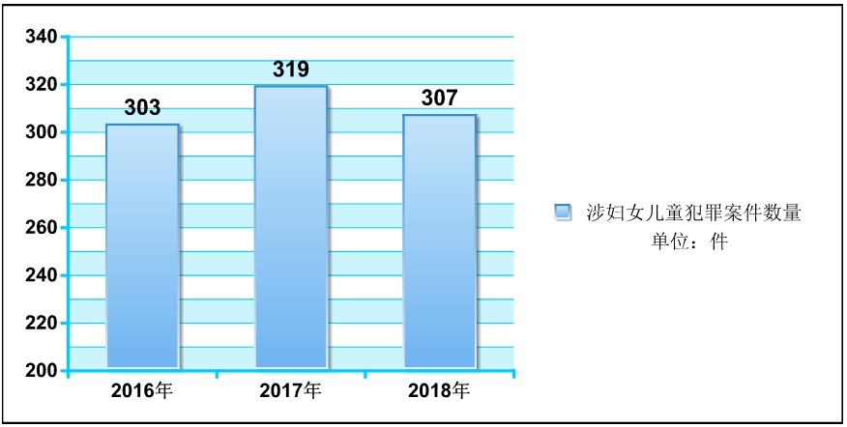

其中，强奸罪、强制猥亵妇女罪和猥亵儿童罪共计596件，占64%。因始终坚持对上述犯罪采取高压严惩态势上述三种犯罪高发态势已得到遏制，三类犯罪2016年259件、2017年250件，2018年213件。

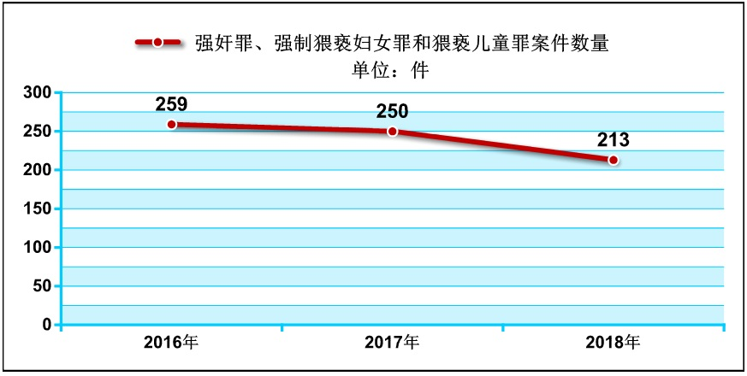

2.被告人为女性的案件

2016-2018年审理被告人为女性的刑事案件共计3613件，其中，2016年1175件；2017年1234件，同比上升5.02%，2018年1204件，同比下降2.43%。

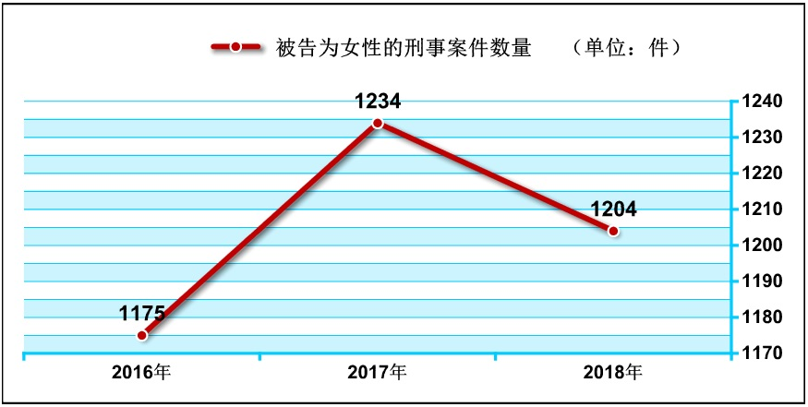

2016-2018年审理被告人为未成年人的刑事案件共计3.66万元，其中2016年1.13万件；2017年1.30万件，同比上升15.21%；2018年1.23万件，同比下降5.44%。

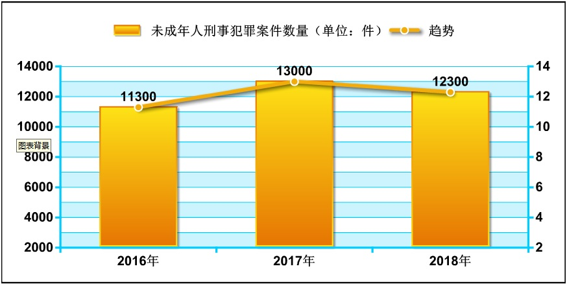

**（二）民事案件基本情况**

2016-2018年，全市法院共受理原告为女性涉及婚姻家庭、抚养、继承、劳动争议、人身损害赔偿、土地承包、拆迁补偿、农村集体经济组织成员权资格等一审案件6.35万件。其中2016年2.18万件；2017年2.24万件；2018年1.93万件。

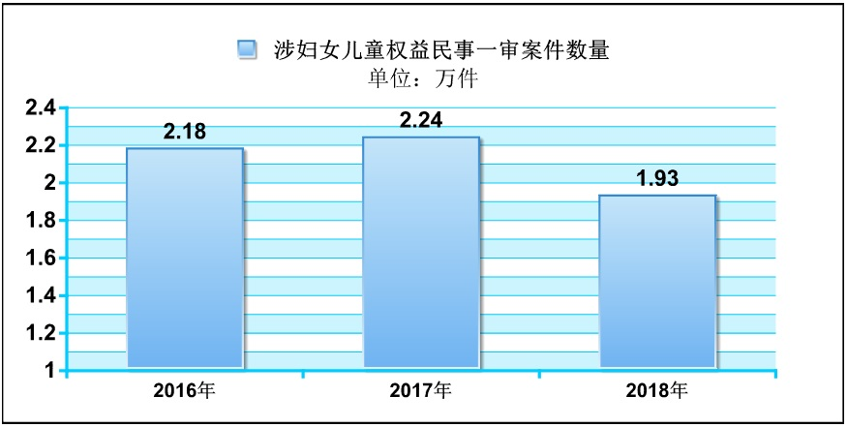

排名前三的案由是离婚纠纷、机动车交通事故责任纠纷和劳动争议，分别占33.03%、31.99%和6.00%。

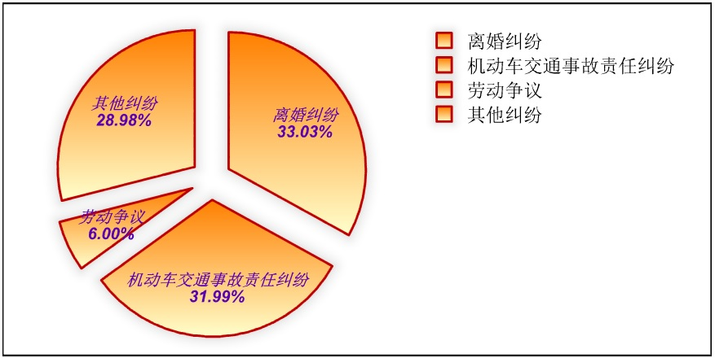

2016-2018年，全市法院共受理原告为未成年人上述一审案件共计15.74万件，其中2016年5.48万件；2017年5.64万件，2018年4.62万件。

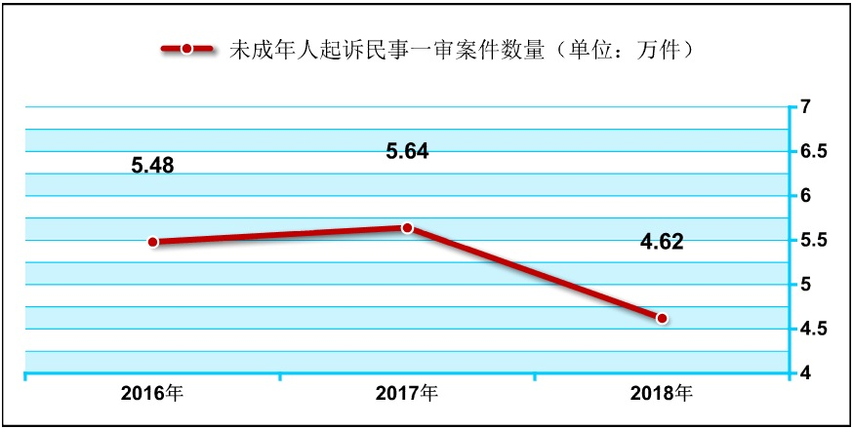

在其他民事纠纷案件数量逐年攀升的情况下，涉妇女儿童权益案件的增势较为平缓。案件类型相对集中，主要分布在离婚、抚养、赡养、劳动争议、监护权、人身损害赔偿、农村土地承包经营权、土地补偿款分配等纠纷类型上。

**二、依法履行审判职责，切实保障妇女儿童合法权益**

**（一）坚持宽严相济刑事政策，依法审理涉妇女儿童刑事案件**

**一是始终对侵害妇女儿童权益的犯罪保持高压态势，充分保护妇女儿童合法权益。**在审理此类案件的过程中，在法律规定的范围内判处相对较重的刑罚，抚慰被害女性和未成年人。对于造成被害女性和未成年人物质损失的案件，悉心指导被害人提起附带民事诉讼，加大调解及追缴力度，尽量在判决前挽回被害女性和未成年人的物质损失。同时，对于涉及隐私的案件，一律不公开审理，不对外报道，并在判决书中隐去部分姓名，有关材料确有必要引用案件相关情况的，都采用化名形式，以切实保护妇女儿童的隐私权益。**二是注重刑罚的教育功能，努力挽救失足女性。**针对被告人为女性的犯罪，严格落实罪刑法定、疑罪从无等法律原则和宽严相济刑事政策，充分保障妇女的诉讼权利。针对女性犯罪主要集中在盗窃、非法经营、诈骗等非暴力犯罪，社会危害性相对较小的特点，在刑事审判中，对于初犯、偶犯、社会危害性较小的女性被告人当宽则宽，判处相对较轻的刑罚。积极运用社会调查报告制度，对表现一贯良好、社会危害性不大的在押女性犯罪人适用缓刑。**三是落实未成年人刑事案件特色审判制度，加强对未成年人的特殊保护。**在审判过程中，对涉案未成年人开展未成年人情况社会调查，在审理中做到因人施教、对症下药，在刑法适用上体现个别化原则。引入心理干预机制，对未成年人开展心理疏导，促使其正确对待审判，认清犯罪，改过自新，避免重新走上犯罪道路。落实合适成年人制度，对未成年被告人法定监护人或其他近亲属无法出庭的，各级法院积极联系辖区未成年人保护委员会等机构，引入妇联工作人员、团干部、学校教师等担任合适成年人出庭，代行监护人诉讼责任。落实未成年人犯罪记录封存制度、分案审理制度，防止未成年人被告人被标签化、被二次污染而重新走上犯罪道路。

**（二）依法妥善审理涉妇女儿童民事案件，切实保障妇女儿童的合法权益**

在审理涉妇女儿童案件时，针对当事人诉讼能力较弱，且多涉及情感伦理纠葛等特点**，**充分发挥审判工作的灵活性，秉持家事审判理念，因案制宜，最大限度维护妇女儿童合法权益。**一是在审理涉及儿童的案件中，确立儿童利益优先保障原则。**在处理有关儿童抚养、监护等问题时，应当以儿童的最大利益为首要原则。直接抚养人、抚养费以及探望权的确定应以儿童最大利益保护作为指导思想，确保儿童权益的实现真正成为父母的责任和义务。强化调解，缓和父母双方的对立情绪，以达成有利于儿童利益的离婚协议，减少父母离异对儿童的不利影响。**二是在审理婚姻家庭纠纷案件中，坚持调解优先原则。**以调解疏导为基础，针对婚姻家庭纠纷案件出现的新问题、新情况，不断总结经验。聘请家事调解员参与维护妇女合法权益案件的调解工作。聘请心理咨询师，为受婚姻困扰的妇女进行心理疏导。对于离婚案件，严格按照法律和司法解释的有关规定，坚持调解优先的原则，调解无效的及时作出准予离婚的判决。**三是在劳动争议案件审理中，注重对女性劳动者权益的保护。**依法保护女性劳动者应得的劳动报酬和福利待遇，以及休息休假的权利，强化在女职工“三期”劳动保护等方面的保护力度，切实保障女职工享有社会保险，维护女职工合法权益。**四是妥善审理涉及农村妇女权益案件。**依法保护好妇女农村土地承包经营权、集体经济组织收益分配权等各项权利。在审理涉农村土地承包经营权案件时，加大对妇女在责任田、口粮田划分和征地补偿等方面的保护力度。**五是加强诉讼服务和指导。**向女性当事人充分释法析理，及时判后答疑。对确有生活困难的女性当事人，主动帮助联系当地街道、妇联、人力社会保障等部门解决其实际困难。

**三、创新工作机制，打造妇女儿童权益保护新格局**

天津法院坚持以人民为中心，主动延伸司法审判职能，推动建立司法力量、行政力量和社会力量相结合的新型纠纷协调解决机制，打造妇女儿童权益保护新格局。

**一是大力推进家事审判方式和工作机制改革。**倡导“柔性司法、积极司法”的工作理念，创新建立家事审判方式和工作机制。2016年天津高院成立家事审判改革工作领导小组，对全市的家事审判现状进行深入摸底调研，研究部署家事审判改革工作，加强对家事审判的指导，统筹推进改革。2017年高院下发《关于推进家事审判方式和工作机制改革工作的实施意见》，为全市法院家事审判改革工作提供依据和指南，要求试点法院准确把握家事审判职能，积极采取各项措施，努力实现“维护家庭和谐稳定、促进社会和谐健康发展”的工作目标。各试点法院积极探索、大胆尝试，围绕改革总目标，以维护婚姻家庭关系稳定，保护妇女、儿童、老年人合法权益为首要任务，探索家事调解制度、家事调查制度、心理干预制度、判后回访帮扶制度等家事诉讼特别程序制度，推进家事审判机构专业化、审判团队专业化、审判场所柔性化建设，构建家事纠纷多元化解机制，实现家事审判司法职能与社会职能的有机统一，家事审判法律效果、政治效果和社会效果有机统一。

**二是推动创建 “妇女儿童维权岗”。**根据天津高院与市妇联联合制定的《开展“妇女儿童维权岗”创建活动的通知》，天津法院开展了妇女儿童维权岗的创建工作。要求全市法院选任审判经验丰富、责任心强、有爱心、善于化解矛盾的审判人员组成担任妇女儿童维权岗法官，并至少配备一名女法官或者女陪审员，专门审理涉及妇女儿童维权的案件，提供法律法规政策咨询服务，引导妇女依法表达诉求，依法维权。畅通妇女诉讼维权渠道，充分发挥诉讼服务平台和诉讼服务热线的作用，为诉讼能力较低的女性当事人提供法律咨询和诉讼指导。落实工作联动机制，主动邀请妇联组织参与诉前和诉讼调解工作。注重判后答疑，特别是向家事案件的女性当事人进行释法说理。对于发现的生活确有困难的女性当事人，主动帮助联系有关部门，为其解决困难。截止目前，全市各法院已基本建立了妇女儿童维权岗，专门审理涉及妇女儿童维权案件，维护妇女儿童权益，促进家庭和睦，维护社会和谐。

**三是建立维护妇女儿童合法权益联动机制。**2016年天津高院和市妇联联合制定《关于全面深化维护妇女儿童合法权益联动机制的意见》。共同建立事前宣传教育、事中充分救济以及事后经验总结，全方位、立体式的保护工作机制。上述意见针对妇女儿童当事人，确立了从立案、审判到执行的全面救济，包括立案期间的诉讼指导和减免诉费；审判中依法保护妇女儿童人身、财产以及其他各项合法权益；执行中对于涉及妇女儿童权益重点案件做到优先执行。建立人民法院和妇联组织以及相关社会力量的协调联动。具体措施包括人民法院和妇联组织定期召开联席会议，通报并研究相关问题；共同组织开展法制宣传教育活动，提高妇女儿童群体的法律意识和维权能力；共同贯彻落实好人身安全保护令制度，协调联动预防和处置家庭暴力事件；用好多元化纠纷解决机制，协力化解涉及妇女儿童权益矛盾纠纷。

**四是建立反家庭暴力联防联动机制。**为有效预防和制止家庭暴力，切实保护家庭成员尤其是妇女儿童人身权利不受侵害**，**天津高院成立课题组对上述问题进行调研，形成《关于我市法院审理涉家庭暴力案件调研报告》，并出台《关于全面深化维护妇女儿童合法权益联动机制的意见》，推动人身安全保护令制度的落实。反家暴法明确人身安全保护令由人民法院执行，公安机关以及居委会、村委会等应当协助执行。但现行法律对各部门之间的分工未作细化规定，导致有的时候部门之间权责不明，流程规范缺失。为此天津法院通过信息简报、交流座谈、个案沟通等形式，不断加强与公安、妇联、民政、法律援助机构等的协作，建立联合执行机制，逐渐形成了协调联动、有序衔接、反馈及时、联合化解的工作格局。自2016年3月1日至2018年12月31日审结的人身安全保护令案件共138件，其中，作出人身安全保护令56件，驳回申请34件，准予撤回申请48件，有效遏制了家庭暴力，依法保护了妇女、儿童的人身权益。

**五是注重协同配合，共同推进涉青少年维权的社会综治工作。**2017年，高院与市民政局等单位联合制定《天津市农村留守儿童“合力监护、相伴成长”关爱保护专项行动实施方案》，积极参与关爱农村留守儿童专项保护行动；积极参与团市委“全国创建‘双零’社区（村）试点单位”的征求意见工作，助力未成年人“零犯罪、零受害”社区（村）的建设工作等。

**四、强化指导监督，妇女儿童权益司法保护水平不断提升**

天津法院坚持问题导向，深入调查研究，强化监督指导，重视舆论引导，妇女儿童权益司法保护水平不断提升。

**一是加大对家事审判改革工作的督导力度。**2016年6月，高院成立家事审判改革工作领导小组，研究部署全市家事审判改革工作。同年8月，召开第一、二中院和三家试点法院家事审判改革工作现场推动会，加快推进试点法院改革步伐。2017年高院党组将推进全市法院家事审判改革工作列入全年五十项重点工作持续推进。2017年6月26日，高院召开天津法院家事审判方式和工作机制改革工作推进会，同时发布《关于确定第二批家事审判方式和工作机制改革试点法院的通知》，确定河西区法院等七个基层法院为我市第二批家事审判方式和工作机制改革试点法院。截至2018年8月，试点工作结束，我市法院家事审判改革工作取了突破性的进展，各试点法院逐渐探索家事调解、家事调查、心理干预等特色工作方式方法，并制定出台了许多规范性文件。

**二是注重妇女儿童维权案件基础数据统计研究。**全市法院针对妇女儿童权益纠纷案件完成了专项调研报告和学术论文共60余项（篇）。例如：如高院对近年来天津市未成年人刑事案件审判情况、特色审判制度运行情况、未成年人审判机构设置及人员配备情况、实践中的经验做法和主要困难等，撰写《关于对我市少年审判工作的调研报告》。河东法院针对妇女儿童权益保障案件，以大数据形式全面分析妇女儿童权益保障的进展，挖掘存在的问题，最终形成《妇女儿童权益保障案件大数据分析》，为推进妇女儿童事业发展提供有力的司法数据支持。

**三是进一步加强对离婚案件的调查研究。**针对离婚案件中夫妻感情破裂与否即“危机婚姻”认定标准问题和夫妻共同财产分割等法律适用难题，天津法院以问题为导向，紧密结合司法实践，加大调研力度，分别就上述突出问题形成《危机婚姻诊断及处理标准》《关于在家事审判引入心理干预机制的调研》《关于涉及股权分割的离婚案件的调研报告》《民间借贷纠纷中夫妻债务认定的问题与难点分析》《家事审判法官工作情况调研》。多份调研成果转化的指导文件，为妥善化解婚姻纠纷，正确处理保护婚姻自由与维护家庭稳定，依法保护妇女儿童的合法财产权益，提供了解决路径及具体对策。

**四是加强农村妇女土地承包经营权保护的研究。**农村集体产权制度改革是我国保护农民集体财产权益、发展现代化农业的重要举措。农村妇女的财产权益在改革过程中能否得到保护是审判过程中一直重视的问题。中共中央、国务院《关于稳步推进农村集体产权制度改革的意见》特别提出，要防止多数人侵犯少数人权益，切实保护妇女的合法权益。近年来，天津法院高度重视土地承包经营权、宅基地使用权流转过程中，特别是集体经济组织成员资格确认时，涉及妇女权益保障问题，组织专人针对上述问题深入调研，形成《关于我市农村土地承包纠纷案件的调研》《服务保障乡村振兴战略实施案例研究报告》等，受到市委市政府的高度重视。

**五、压实普法责任，积极营造依法保护妇女儿童权益的良好社会氛围**

**一是普法宣传常态化，普法形式多样化，积极延伸司法服务触角。**在每年的“三八”妇女节、“六一”儿童节、 “12·4”普法宣传日等节假日深入基层社区、农村、学校通过“普法大讲堂”、“法院开放日”等多种形式普法宣传800余次。高院发起设立天津法院校园法治宣讲团，组织、鼓励全市三级法院法官有计划全面开展法制宣传活动。高院与天津广播电台合作设立“法官有话说”专栏节目，通过广播、微信公众号、微博公众号等同步播出，多渠道宣讲维权常识。

**二是积极参与妇女儿童权益保护社会活动，宣传推广天津经验。**2017年高院与市民政局等单位联合制定《天津市农村留守儿童“合力监护、相伴成长”关爱保护专项行动实施方案》，积极参与关爱农村留守儿童专项保护行动；积极参与团市委“全国创建‘双零’社区（村）试点单位”的征求意见工作，助力未成年人“零犯罪、零受害”社区（村）的建设工作等。又如红桥法院家事审判庭庭长在全国妇联“回娘家”座谈活动重点发言，宣传我市保护妇女儿童的情况。另有多名审判人员被聘请为妇女儿童维权服务队指导老师，积极参与维权社会服务网络建设。

**三是通过召开新闻发布会，发布典型案例，创作微电影，进一步增强妇女儿童权益保护工作的实效性。**全市法院分别与妇联组织等发布妇女儿童维权典型案例，正面宣传依法维护妇女儿童权益的工作成效。多家法院与报社、电视台和微信公众号合作开设专栏进行普法宣传。如津南法院参与创作、拍摄家事宣传片《守护》被最高法院和中央网信办评为优秀作品。红桥法院制作的天津市三八红旗集体事迹短片，在三八妇女节事迹报告会上展播。

天津法院保护妇女权益典型案例

案例一：迟某申请人身安全保护令案

【基本案情】

迟某（女）与李某（男）于2015年7月登记结婚，婚后双方多次发生矛盾。2016年2月，迟某向天津市河东区人民法院对李某提起离婚诉讼，并要求李某支付因流产造成的身心损害及对申请人恐吓、威胁造成的精神损害2万元。法院向李某送达诉讼文书后，李某于2016年3月1日前往迟某住所吵闹，并向迟某发送具有侮辱、威胁和恐吓性内容的微信。迟某认为自己及家人的精神和人身安全受到极大威胁，于3月3日向天津市河东区人民法院申请人身安全保护令，主张李某多次以电话、微信等方式恐吓、威胁迟某及其家人，申请禁止李某实施家庭暴力，禁止李某以各种手段威胁及恐吓迟某及其父母、子女等家人，禁止李某骚扰、跟踪、接触迟某及其父母、子女等家人。李某提供了二人的微信聊天记录以及派出所接警单作为证据。微信聊天记录载明李某有恐吓的过激言辞，派出所的接警单也记录了李某砸门骚扰并发微信威胁的事实。

【裁判结果】

天津市河东区人民法院经审理认为，《反家庭暴力法》第二十七条规定，认定家庭暴力必须有“遭受家庭暴力或者面临家庭暴力现实危险的情形”存在，即申请人“遭受家暴”或“存在家暴危险”为法院核发保护令的选择性事项，只要案件情况满足其中一项，法院即可签发相应保护令。对于“存在家暴危险”的情形，申请人需举证证明被申请人存在威胁言论或过激行为等情形，足以对申请人的人身安全形成威胁。在本案中，申请人提交了派出所出警单及网络聊天记录及通话录音，可以认定申请人遭受被申请人的言语威胁及多次跟踪申请人及其家属的事实，申请人迟某及其近亲属确实存在人身安全危险，申请人迟某的申请符合法律规定。依照《反家庭暴力法》第二十九条之规定，裁定如下：一、禁止被申请人李某实施家庭暴力；二、禁止被申请人李某骚扰、跟踪、接触申请人迟某及其相关近亲属。

【典型意义】

本案系我市首例申请人身安全保护令案件。2016年3月1日施行的《反家庭暴力法》确立了人身安全保护令制度，是我国反家庭暴力进程中的一大突破，本案于2016年3月3日受理。人民法院在案件审理过程中，积极与派出所和居委会进行沟通、了解当事人的情况，及时签发人身安全保护令，保护了妇女等弱势群体的合法权益。核发人身安全保护令当日，法官将裁定书依法送达相关人员和派出所、居委会，请相关部门予以协助执行，确保人身安全保护令执行到位。人身安全保护令案件的及时审结，对预防和制止家暴行为，构建文明、和谐婚姻家庭关系具有重要意义。本案的审理也提示广大妇女同胞，面对家庭暴力等违法行为，要及时运用法律武器，积极寻求帮助，维护自身合法权益。

案例二：董某诉张某离婚纠纷案

【基本案情】

董某（女）与张某（男）是一对结婚二十多年的夫妻，婚后共生育一儿一女。婚后董某发现张某脾气暴躁，经常乱砸东西甚至无辜殴打董某，曾造成董某尾骨骨折、眼部挫伤。2017年9月9日晚，张某酒后回到家中，与董某因生活琐事再次发生争执，张某动手殴打董某，其女儿报警。经鉴定，董某右侧第7、8前肋骨折的损伤程度为轻伤二级；右季肋部皮肤挫伤的损伤程度为轻微伤。当晚，董某搬离住处，与张某开始分居。董某起诉至法院要求法院判决二人离婚，婚生子张某1随被告张某生活，个人财产归个人所有。

【裁判结果】

天津市津南区人民法院受理此案后，首先通过电话与双方取得联系，董某离婚态度非常坚决，而张某坚持不同意离婚。后法官将双方传唤到法院采取了背对背方式调解，董某向法官哭诉，张某脾气一直不好，但为了孩子她一再隐忍，如果再继续忍下去可能有生命危险，希望法官帮她从这段不幸的婚姻中解脱出来。而张某坚持不同意离婚，在法官阐明了董某的态度和法律规定后，张某同意离婚。最后在法官的调解下，双方离婚，婚生子由董某抚养，张某每月支付抚育费，并支付董某生活费。

【典型意义】

本案系因家庭暴力经法院调解离婚的典型案例。夫妻本应互敬互爱，和睦相处，但夫妻一方实施暴力给另一方造成人身伤害和精神痛苦的现象也并非少见，家庭暴力已经成为一个严峻的社会问题。作为弱势的妇女，在面对丈夫的伤害行为时，应及时运用法律武器保护自己，不要受“家丑不可外扬”“三从四德”“他只是不小心，下次不会的”等思想影响。面对家庭暴力，要理性对待，留下证据，及时报警。本案中，人民法院依法支持无过错方的离婚请求，对于家庭暴力的行为旗帜鲜明地给予了否定性评价，有效传递了司法正能量。

案例三：冯某诉张某2等析产继承纠纷案

【基本案情】

张某某（男）与胡某某（女）夫妇共育有三子，长子张某1、次子张某2、三子张某3。1990年，原告冯某（女）与张某1登记结婚，张某某订立书面协议自愿将其名下武清区某处房产（以下简称诉争房屋）分给他们作为婚房。协议书有见证人签字及张某某所摁指印，胡某某未签字也未摁指印。冯某婚后与丈夫张某1及公婆张某某、胡某某一直居住在诉争房屋，后生育两女。2005年，张某1去世。2013年，张某某、胡某某订立书面遗嘱指明诉争房屋全部由其次子张某2继承；同年，张某某及其三子去世。2016年，胡某某去世。冯某与张某2对诉争房屋权属产生争议，冯某起诉至法院，请求确认1990年协议书有效，确认其拥有诉争房屋14/15的份额。

【裁判结果】

天津市武清区人民法院经审理认为，1990年张某某为使长子顺利结婚，按照农村风俗，将诉争房产赠与长子张某1及长媳冯某，该赠与行为有书面协议及见证人签字，张某某亦摁手印，系张某某真实意思表示。胡某某虽未签字、摁手印，但根据《合同法》第四十九条规定，行为人没有代理权、超越代理权或者代理权终止后以被代理人名义订立合同，相对人有理由相信行为人有代理权的，该代理行为有效。冯某婚后，一直与丈夫及张某某、胡某某共同居住在该房屋内，胡某某应知悉此赠与行为，故冯某有理由相信张某某有权代理胡某某，赠与协议有效，该处房屋应归冯某夫妻所有。2005年冯某丈夫去世后，发生法定继承。《继承法》第二十六条第一款规定，夫妻在[婚姻关系](http://baike.baidu.com/item/%E5%A9%9A%E5%A7%BB%E5%85%B3%E7%B3%BB" \t "_blank)存续期间所得的共同所有的财产，除有约定的以外，如果分割遗产，应当先将共同所有的财产的一半分出为配偶所有，其余的为被继承人的遗产。第十三条第一款规定，同一顺序继承人继承遗产的份额，一般应当均等。张某1所占房屋的1/2份额应由父母、妻子、两个女儿五人均等继承，即五人各得该房产1/2\*1/5=1/10份额。张某某、胡某某立有代书遗嘱将诉争房产全部处分给张某2，故张某2享有诉争房产的1/5份额。冯某两个女儿自愿将所得份额赠与冯某，故冯某占诉争房屋1/2+1/10+1/10+1/10=4/5份额。

【典型意义】

本案系保护农村丧偶妇女宅基地及房屋权益典型案件。习近平总书记在与全国妇联新一届领导班子成员集体谈话时指出，要坚持男女平等基本国策，要维护妇女儿童合法权益，更要格外关心困难妇女，为她们做好事、解难事、办实事。《[妇女权益保障法](javascript:SLC(188544,0))》第三十四条明确规定，丧偶妇女有权处分继承的财产，任何人不得干涉。在农村地区，父母通常会为儿子准备婚房，并邀请德高望重的长辈予以见证。本案因诉争房屋未更名、见证人去世、冯某婆婆未在协议书上签字等因素，导致冯某在丈夫、公公、婆婆去世后与两个女儿无法处分自己所有的房屋。人民法院在查清案件事实后，综合考虑法理情等多重因素，旗帜鲜明地保护了农村丧偶妇女的宅基地及房屋的合法权益，积极践行和弘扬了社会主义核心价值观。

案例四：李某与某公司劳动争议纠纷案

【基本案情】

2014年10月，李某入职被告某公司。2016年11月份李某怀孕，2017年7月底开始休产假，2017年10月被告办公地址由和平区搬迁至宁河区。2017年12月5日李某产假期满，进入哺乳期。李某欲申请集中休哺乳假被拒绝，2017年12月6日李某以产后腰疼为由申请休病假。期间因办公地点搬迁、上班不便，李某询问班车、哺乳时间等问题，被告表示李某不用上班也不提供班车，并且告知李某2018年1月31日合同到期后不再续签。2018年2月李某发现未发放工资，经与被告沟通合同履行问题无果。2018年4月20日某公司以李某旷工为由解除与李某的劳动合同关系，2018年6月6日李某到岗上班，被告拒绝，李某认为某公司解除劳动合同违法，故诉至法院要求确认被告解除劳动合同违法并赔偿损失。被告辩称，2017年12月6日原告休病假，2018年3月6日三个月医疗期满，李某未到岗工作属于旷工，至2018年4月20日旷工达44天，主张以旷工为由解除合同行为合法。

【裁判结果】

天津市和平区人民法院经审理认为，《劳动合同法》第四十二条、第四十五规定，劳动合同期满，如女职工在孕期、产期、哺乳期的，劳动合同应当续延至相应的情形消失时终止。虽双方劳动合同于2018年1月31日期满，但李某尚处于哺乳期，故应顺延至哺乳期满（2018年6月5日）。被告自2018年2月开始不再发放李某工资，李某要求继续履行劳动合同的情况下，被告2018年4月20日解除合同显属不当。被告以旷工为由解除劳动合同，但此时李某尚处于病假期间，如病假期满，被告应当通知李某到岗，如身体条件不能复岗应就后续问题如何履行进行协商处理，现被告既未告知期满情况，也未要求李某限期到岗或提供身体条件证明，即解除劳动合同亦属不当。综上，被告解除行为应确认违法。李某表示不再要求继续履行，并主张违法解除赔偿金应予支持。综合李某工资标准及工作年限，依照《劳动合同法》第四十二条、第四十五条、第四十七条、第八十七条等规定，判决确认解除行为违法，被告应支付李某违法解除赔偿金44800元。

【典型意义】

本案系依法保护女职工劳动权益的典型案例。考虑到女职工的生理、社会角色等的特殊性，我国法律对女职工权益予以特别保护，特别对处在经期、孕期、产期、哺乳期的女职工，不仅从禁忌劳动范围作出规定，还从工作时间限制、生育津贴、哺乳条件保障、解除和终止劳动合同等各方面作出全面和特别的规定。现实生活中，有些用人单位基于对孕、产妇因家庭负担的加重可能会对正常履职产生影响而存在偏见，从而会找借口辞退处于孕、产期的女职工。这与《妇女权益保障法》等法律规定的任何单位不得因结婚、怀孕、产假、哺乳等情形，降低女职工的工资，辞退女职工的法律精神相悖，本案的审理，依法支持了女职工要求用人单位支付违法解除赔偿金的诉求，为用人单位随意解除与女职工劳动关系、侵害女职工利益的违法行为敲响了警钟。

案例五：赵某某与董某某离婚纠纷案

【基本案情】

董某某（女）与赵某某（男）于1985年9月相识，1987年2月16日登记结婚，婚后育有一女赵某1。婚后双方曾因生活琐事发生矛盾，2018年9月20日，赵某某诉至天津市东丽区人民法院要求离婚，诉讼中，双方当事人均表示同意离婚，但就财产分割问题未能达成一致意见。法院经审理查明，双方婚姻关系存续期间，于2009年购买天津市东丽区某处房屋一套，该房屋由东丽区某村民委员会颁证，记载房主姓名为董某某。诉讼中，双方当事人共同确认房屋价值为78万元，董某某要求占有使用该房屋，不同意给付赵某某房屋补偿款，赵某某要求董某某给付其房屋补偿款38万元。

【裁判结果】

天津市东丽区人民法院经审理认为，婚姻关系是否解除以夫妻感情是否破裂为标准。赵某某曾两次起诉离婚，经法院判决不准离婚后夫妻双方感情没有明显改善。现赵某某再次诉请离婚，董某某当庭表示同意，且双方已分居，故对赵某某要求离婚的诉讼请求予以准许。判决：一、准许赵某某与董某某离婚；二、东丽区某处房屋由董某某占有使用，董某某于判决生效之日起十日内给付赵某某房屋补偿款35万元。

【典型意义】

本案系依法保护离婚妇女居住权的典型案例。现代社会，男女平等已有法律明确规定，也是普遍共识，妇女的家庭和社会地位都得到明显提高。但因男女差异，在婚姻家庭生活中，妇女普遍是抚养子女和照顾家庭的主力，甚至部分妇女为了家庭而放弃工作，导致一旦离婚就会陷入失去经济收入和生活居所的窘境。本案中，当事人共有房屋仅一套，价值78万元，双方均主张占有使用，依据《婚姻法》的规定，双方均可占有使用该房屋，并由占有一方给付另一方房屋补偿款。本案中，人民法院从认可妇女家庭劳动价值、保护妇女权益的角度，将房屋判给女方占有使用，并酌情将支付对方的补偿款降为35万元，判决结果不仅符合法律规定，而且根据生活的实际情况，对妇女权益给予切实保护，真正实现了男女平等的社会效果。

案例六：杜某2与李某等继承纠纷案

【基本案情】

杜某某（男）与穆某（女）系夫妻关系，共育二女一子，长女杜某1、次女杜某2、长子杜某3。穆某于2000年6月死亡，杜某某于2015年6月死亡，杜某某名下有一套位于红桥区某处房屋（以下简称诉争房屋）。杜某3与李某（女）婚后居住于该诉争房屋，二人育有一子杜某4，后李某丈夫杜某3搬离该房在外居住，第三人李某与被继承人杜某某及婚生子杜某4共同居住十余年。杜某某死亡后，诉争房屋由李某和杜某4实际居住。杜某某与穆某生前未留有遗嘱或遗赠协议，各继承人虽就诉争房屋出售达成过一致意见，但并未就继承份额进行约定。杜某2诉至法院请求判令：诉争房屋由其继承，其分别给付杜某1、杜某3各房产价值三分之一的经济补偿。本案当事人一致认可被继承人的遗产范围为诉争房屋，其市场价值为120万元。

【裁判结果】

天津市红桥区人民法院经审理认为，继承人享有继承遗产的权利。本案中因不存在按照遗嘱或遗赠等分配遗产的情形，故应按照法定继承办理。法定继承的，同一顺序继承人继承遗产的份额一般应当均等。杜某2与杜某1、杜某3均系被继承人的第一顺序继承人，并尽了赡养义务，故应平均继承遗产。第三人李某与被继承人长期在诉争房屋内共同生活，对被继承人的生活起居照顾较多，考虑李某与杜某3长期分居的事实，可以认定李某对被继承人的照顾不是基于履行杜某3的赡养义务，故李某可以适当分得遗产。根据相关法律规定，判决如下：一、诉争房屋由杜某2继承所有；二、杜某2自判决书生效之日起三十日内，分别支付给杜某1、杜某3、李某财产补偿款各30万元。

【典型意义】

本案是一起依法支持尽赡养义务儿媳分得遗产的典型案例。该案考虑到第三人李某与被告杜某3长期分居的事实，认定第三人对被继承人的照顾不是基于履行杜某3的赡养义务，根据《继承法》第十四条关于继承人以外对被继承人扶养较多的人，可以适当分得遗产的规定，第三人与被继承人长期在诉争房屋内共同生活，第三人对被继承人的生活起居照顾较多，故第三人可以适当分得遗产，具体的遗产份额酌情确定为遗产的25%（与各继承人等额分得遗产），最大限度保护了尽到赡养义务儿媳的合法权益，也体现和弘扬了孝老爱亲的中华民族传统美德。

案例七：王某虐待、故意伤害案

【基本案情】

2010年1月,被告人王某（男）与被害人刘某（女）登记结婚，婚后王某长期对刘某采取殴打、辱骂等方式实施虐待。2016年6月26日,王某因琐事在某停车场其驾驶的汽车内、某小区内等地再次无故对刘某进行殴打、辱骂，造成刘某头面部、颈部、胸腹部、背腰臀部、四肢存在大面积皮下出血,经鉴定伤情为轻伤二级。刘某不堪忍受长期虐待，于2016年6月26日晚23时30分许,在天津市河北区月牙河跳河溺亡。

【裁判结果】

天津市河北区人民法院经审理认为：被告人王某虐待家庭成员，并致其死亡，其行为已构成虐待罪；被告人王某故意伤害他人，致人轻伤，其行为还构成故意伤害罪，依法均应予以惩处，并应数罪并罚。判决如下：被告人王某犯虐待罪，判处有期徒刑六年；犯故意伤害罪，判处有期徒刑一年六个月，数罪并罚，决定执行有期徒刑七年。

【典型意义】

本案系虐待、伤害妇女的典型案例。本案中，被告人王某不仅长期对刘某采取殴打、辱骂等方式实施虐待，更因琐事无故殴打被害人并致其轻伤，最终使被害人不堪忍受长期虐待而跳河溺亡。人民法院依法判处被告人虐待罪和故意伤害罪，数罪并罚，充分体现严厉打击虐待妇女犯罪的鲜明价值导向，有利于积极预防和有效惩治犯罪行为，让更多的人认识到家暴不是家庭私事，有利于在全社会形成惩恶扬善的正确导向，同时唤起受害女性群体的自我保护意识。

案例八：刘某遗弃残疾妻子与未成年子女案

【基本案情】

2009年，被告人刘某（男）与马某某（女）结婚，婚后育有一子刘某1（2岁）。2012年马某某因交通事故瘫痪在床，生活不能自理。肇事事主赔偿马某某人民币48万元，其中18万元被刘某以接送妻子马某某看病为由购买汽车一辆，剩余30万元存至马某某个人银行账户。2013年刘某谎称自己患有肺结核病，将马某某及刘某1送至马某某父亲刘某2家中由其代为照顾。期间马某某与刘某1生活费等费用由刘某2承担。2015年10月刘某将马某某带至银行，取走归马某某个人所有的交通事故赔偿款30万元，并自行使用、挥霍。马某某因此事将刘某诉至武清区人民法院，经法院多次对刘某进行调解、教育，刘某仍拒绝照顾马某某与刘某1，拒不履行扶养义务，拒绝给予马某某、刘某1扶养费、医药费、生活费等任何费用，且拒不归还马某某的30万元。经刘某2报警，公安机关将刘某抓获，刘某到案后如实供述自己的罪行。

【裁判结果】

天津市武清区人民法院经审理认为，被告人刘某对年幼、患病且没有独立生活能力的人，负有扶养义务而拒绝扶养，情节恶劣，其行为构成遗弃罪，依法判决被告人刘某犯遗弃罪，判处有期徒刑二年三个月。

【典型意义】

本案系遗弃妇女的典型案例，无论是在法理还是在道德伦理上，都具有警示意义。我国法律把家庭成员在家庭中享有平等权利列入保护范围，保障妇女、子女和老人等弱势群体的合法权益，并致力于实现“少有所养、老有所依、残有所扶”。在本案中，被告人将本人之义务转嫁他人，不履行法定扶养、照顾义务，符合遗弃罪的犯罪构成。被告人的不履责行为令其患病妻子生活困厄交加，使其未成年儿子的权益无法保障，生活流离失所。刑事法律理应对其进行制裁。同时，夫妻之间互敬互爱，互帮互扶，共度难关是一个家庭赖以存在的基础，也是基本道德伦理的底线。被告人作为家庭的顶梁柱既无伦理上对配偶的敬爱帮扶，也没有道德上的良善与自律。人民法院依法追究被告人的刑事责任彰显了对妇女儿童权益的保障。

案例九：刘某某强奸、强制猥亵案

【基本案情】

被告人刘某某（男）系天津市某医院精神科护工，2018年1月2日凌晨2时许，在该医院精神科护士站换药室内，刘某某在明知女病人A某系精神病人的情况下，强行与其发生性关系；同年1月3日凌晨2时许，刘某某在该医院精神科女病房内，抚摸、亲吻正在病床上睡觉的A某的胸部，后又用手抚摸在另一病床上睡觉的女精神病人B某的大腿，并弯腰将脸凑到B某的面部。后被告人刘某某经公安机关电话传唤到案。

【裁判结果】

天津市北辰区人民法院经审理认为，被告人刘某某明知被害人A某系精神病妇女的情况下仍强行与其发生性关系，其行为已构成强奸罪；刘某某在女精神病人A某、B某服药熟睡不能反抗的情况下，对其二人实施猥亵，其行为已构成强制猥亵罪；刘某某的行为分别构成强奸罪、强制猥亵罪，应对其分别处以刑罚，并实行数罪并罚。鉴于刘某某有自首等情节，依法对其从轻处罚。依照《刑法》第二百三十六条第一款、第二百三十七条第一款、第四十五条、第四十七条、第六十七条第一款、第六十九条第一款之规定，判决被告人刘某某犯强奸罪、强制猥亵罪，数罪并罚，决定执行有期徒刑四年三个月。

【典型意义】

本案系侵犯特殊女性弱势群体合法权益典型案例。近年来，女性精神障碍患者遭受性侵的现象有所增多，引发了社会舆论的广泛关注。《精神卫生法》第四条规定：精神障碍患者的人格尊严、人身和财产安全不受侵犯。女性精神障碍患者由于自身身体健康原因，不具有正常人所具备的辨认能力、理解能力、判断能力，缺少自我保护意识，如其遭受性侵会引发其心理创伤，加重精神疾病，因此，这一特殊弱势群体的合法权益保护问题更应引起其监护人、治疗部门以及社会各界更加细致的照顾和关怀。本案通过对侵害女性精神障碍患者的犯罪行为予以严厉制裁，有力震慑了实施该类违法行为的犯罪分子，同时，也有利于引起全社会对女性精神障碍患者等弱势群体遭受性侵这一问题的关注，进一步加强对女性弱势群体的权益保护工作，为其编织一道安全的法律防护网。

案例十：梁某、刘某重婚案

【基本案情】

被告人梁某（男）在尚未与孙某（女）解除婚姻关系的情况下，自2015年起与被告人刘某（女）以夫妻名义在刘某家共同生活。被告人刘某在明知被告人梁某与他人存在婚姻关系后，仍继续与被告人梁某以夫妻名义共同生活。2016年9月，刘某为梁某生育一子，二被告人为其子举办“满月酒”宴请亲朋邻居，公开二人之间的夫妻关系。2018年1月，孙某向公安机关报案。被告人梁某、刘某经公安机关电话传唤到案，到案后均如实供述了犯罪事实。

【裁判结果】

被告人梁某有配偶而与他人以夫妻名义共同生活，被告人刘某明知梁某有配偶而与之以夫妻名义共同生活，其二人行为均已构成重婚罪，依法予以惩处。鉴于梁某、刘某具有自首情节，且已取得了孙某的谅解，依法予以从轻处罚，依据《刑法》第二百五十八条，第二十五条第一款，第六十七条第一款，第七十二条第一款，第七十三条第一款、第三款之规定，判决被告人梁某犯重婚罪，判处拘役六个月，缓刑八个月；被告人刘某犯重婚罪，判处拘役六个月，缓刑八个月。

【典型意义】

本案是一起因重婚构成犯罪的典型案例。夫妻互相忠实，不仅是传统美德，也是法定义务。重婚不仅破坏了夫妻关系，拆散了家庭，败坏了社会风气，更是法律禁止的犯罪行为。重婚罪是指有配偶又与他人结婚或者明知他人有配偶而与之结婚的行为。所谓明知他人有配偶而与之结婚的，是指本人虽无配偶，但明知对方有配偶，而故意与之结婚。本案被告人刘某虽然本身没有配偶，但与有配偶的被告人梁某以夫妻名义同居，也构成刑事犯罪，应受到刑事处罚。需要强调的一点是，重婚既包括登记婚姻，也包括事实婚姻，事实婚姻是指男女违反结婚程序而以夫妻名义公开同居生活，本案中，被告人梁某、刘某以夫妻名义同居生活，而且生育一子，并为其子举办“满月酒”宴请亲朋邻居，公开二人之间的夫妻关系，属于事实婚姻。本案的审理保护了梁某妻子的合法权益，有力维护了我国一夫一妻制度的严肃性，弘扬了社会主义核心价值观。